TEKNOLOGI BASIS DATA

Praktikum MySQL pada CMD

Diajukan untuk memenuhi salah satu Tugas praktikum mata Kuliah Basis Data



Disusun oleh :

311710508- Nichen fathul hidayah

Kelas - TI.17.D2

Program Studi Teknik Informatika

Sekolah Tinggi Teknik

Pelita Bangsa

2019

**TUGAS PRAKTIKUM 2**

1. Isi data pada table dengan nama Mahasiswa sesuai table di bawah

|  |  |  |  |  |  |  |  |  |
| --- | --- | --- | --- | --- | --- | --- | --- | --- |
| NIM | Nama | Alamat | Kota | KodePos | noHP | JK | TglLahir | KdDosen |
| 11223344 | Ari Santoso |  | Bekasi |  |  | L | 1998-10-12 |  |
| 11223345 | Ario Talib |  | Cikarang |  |  | L | 1999-11-16 |  |
| 11223346 | Dina Marlina |  | Karawang |  |  | P | 1997-12-01 |  |
| 11223347 | Lisa Ayu |  | Bekasi |  |  | P | 1996-01-02 |  |
| 11223348 | Tiara Wahidah |  | Bekasi |  |  | P | 1980-02-05 |  |
| 11223349 | Anton Sinaga |  | Cikarang |  |  | L | 1988-03-10 |  |

Sebelum membuat sebuah database, terlebih dahulu kita harus mengaktifkan fitur MySQL pada XAMPP (Apabila kita menggunakan Aplikasi XAMPP).

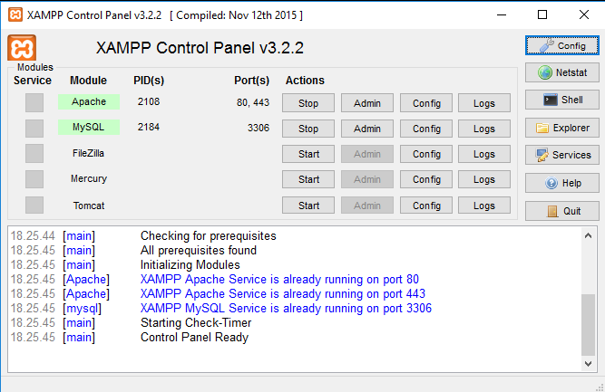

Pada gambar diatas saya telah menjalankan fitur MySQL pada XAMPP setalah kita menjalankan fitur tersebut langkah selanjutnya kita harus login ke sistem MySQL guna membuat databasenya caranya seperti gambar di bawah ini

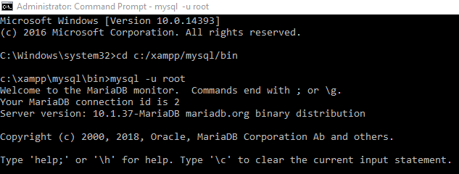

Pada perintah ***mysql -u root*** berfungsi untuk login kedalam sistem MySQL, maksud -u adalah username dengan root sebagai usernya, karena secara *default* MySQL pada XAMPP tidak memiliki password jadi kita tidak perlu mengisi passwordnya. Setelah kita berhasil login kita dapat membuat Database latihan2 dengan perintah:

* CREATE DATABASE [nama_database]; contoh:

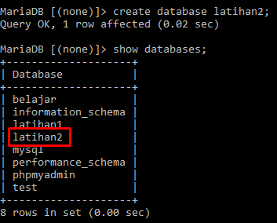

Setelah itu kita buat table dengan nama Mahasiswa dengan perintah :

* CREATE TABLE [nama_table] (

[field1] [type_data]([ukuran]),

[field2] [type_data]([ukuran]) ); contoh:

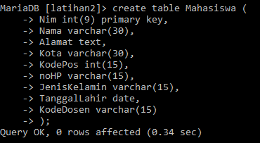

Setelah kita membuat table barulah kita dapat mengisi table tersebut dengan data yang tertera pada table diatas caranya menggunakan perintah dengan kondisi:

* INSERT INTO [nm_table] ([field1],...,[fieldn]) VALUES

(‘[val1]’,...,’[valn]’),

(‘[val1]’,...,’[valn]’);

Contoh:

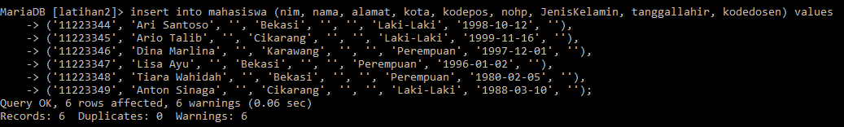

1. Tampilkan semua record / isi table

Setelah kita mengisi table seperti diatas langkah selanjutnya adalah menampilkannya cara menampilkannya yaitu dengan perintah :

* SELECT * FROM [nama_tabel]; contoh:

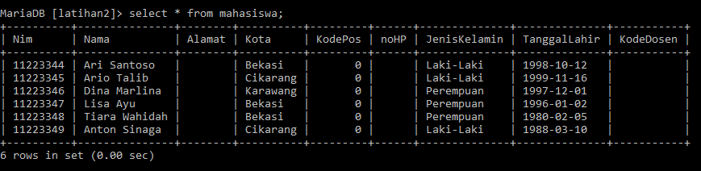

1. Ubah data tanggal lahir mahasiswa yang bernama Ari menjadi : 1979-08-31!

Untuk mengubah data tanggal lahir mahasiswa dalam sebuah table kita dapat menggunakan perintah:

* UPDATE [nama_table] SET [field=’val’] WHERE <kondisi>; contoh:



Maka data tanggal lahir mahasiswa yang dengan nama ari akan berubah sesuai dengan yang kita isi pada tanda ‘’ (petik) 1979-08-31

1. Tampilkan 1 baris / record data yang telah diubah tadi yaitu record dengan nama Ari saja!

Untuk menampilkan record yang kita inginkan kita dapat menggunakan perintah

* SELECT * FROM [nama_table] WHERE <kondisi> contoh:

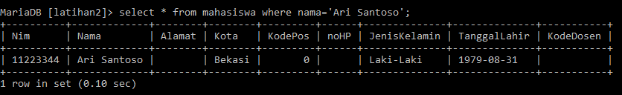

1. Hapus Mahasiswa yang bernama Dina!

Untuk Menghapus record pada sebuah table kita dapat menggunakan perintah :

* DELETE FROM [nama_table] WHERE <kondisi>; contoh:



1. Tampilkan record atau data yang tanggal kelahirannya lebih dari atau sama dengan 1996-1-2!

Untuk menampilkan data seperti kondisi diatas kita dapat menggunakan perintah :

* SELECT * FROM [nama_table] WHERE [field] >= ’<kondisi>’; contoh:

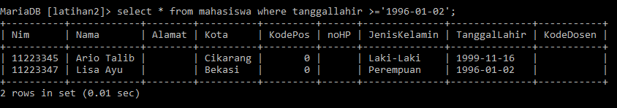

1. Tampilkan semua Mahasiswa yang berasal dari Bekasi dan berjenis kelamin perempuan!

Untuk menampilkan data dengan kondisi diatas kita dapat menggunakan perintah:

* SELECT * FROM [nama_table] WHERE [field]=’val’ and [field]=’val’;

Contoh:

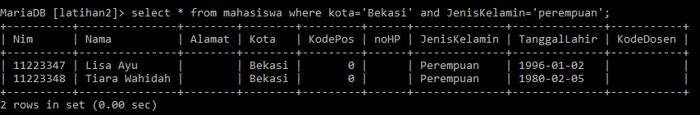

1. Tampilkan semua Mahasiswa yang berasal dari Bekasi dengan kelamin laki-laki atau Mahasiswa yang berumur lebih dari 22 tahun dengan kelamin wanita!

Untuk menampilkan data dengan kondisi diatas kita dapat menggunakan perintah:

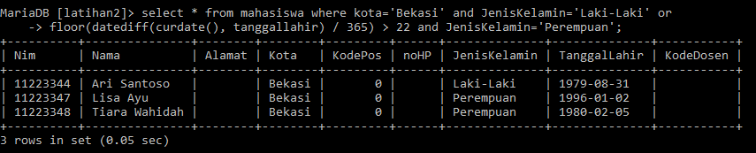

1. Tampilkan data nama dan alamat mahasiswa saja dari tabel tersebut

Untuk menampilkan data pada table dengan kondisi diatas kita dapat menggunakan perintah :

* SELECT [field1], .. [fieldn] FROM [nama_table];

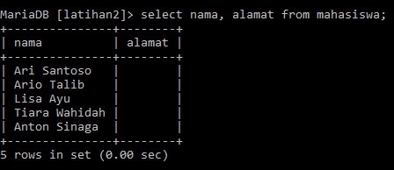

1. Tampilkan data mahasiswa terurut berdasarkan nama

Untuk membuat data terurut berdasarkan nama dari A-Z kita menggunakan Operator Ascending untuk mengguanakannya kita dapat mengguanakan perintah :

* SELECT * FROM [nama_table] ORDER BY [field] ASC; contoh:

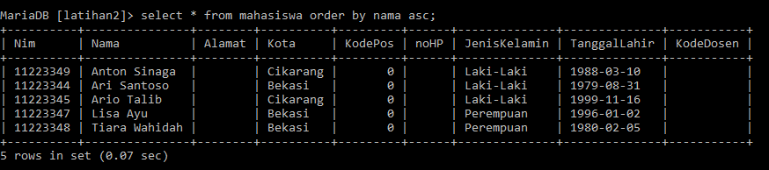

**EVALUASI DAN PERTANYAAN**

1. Tulis semua perintah-perintah SQL percobaan di atas beserta outputnya!

Perintah-perintah SQL dan Outputnya sudah kita bahas di atas

1. Apa bedanya penggunaan BETWEEN dan penggunaan operator >= dan <= ?

(**misal**: tgl_lahir BETWEEN '1990-10-10' AND '1992-10-11')

(**misal**: tgl_lahir >= '1990-10-10' AND tgl_lahir <= '1992-10-11')

Perbedaanya adalah kalau operator Between untuk menangani operasi jangkauan sedangkan operator relasional digunakan untuk membandingkan dua buah nilai.

1. Buat laporan praktikum beserta langkah-langkah yang dilakukan dalam bentuk tutorial beserta screenshot outputnya (point 1)

Langkah-langkah atau tutorial dalam bentuk video

1. Upload hasilnya pada classroom.